Звіт про виконання практичної роботи №8
Тема. Розробка GUI засобами стандартного модулю Python tkinter.
Мета. Отримати практичні навички по розробці GUI засобами модуля tkinter.
Порядок виконання роботи
- Розпочав розробку програми, яка обчислює значення функцій result_1-result_10 за введеними змінними.
- Створив python-файл, присвоїв ім’я відповідно до умови: pr_w_8_(Sharandak_F2-25-1).py.
- Здійснив імпорт стандартного модуля мови Python tkinter.
- Реалізував автоматичне завантаження та підключення шрифту Ubuntu-Regular для покращення зовнішнього вигляду програми.
- Реалізував можливість відмовитись від завантаження шрифту та використати натомість системний
- Описав алгоритм існування головного вікна додатку та здійснив попередні налаштування його конфігурації.
- Реалізував встановлення AppUserModelID для коректного відображення іконки застосунку в Windows.
- Реалізував заміну стандартної іконки головного вікна на власну logo.ico, зображену на рисунку 8.1.

Рисунок 8.1 – icon.ico
- Приступив до створення складових елементів графічного інтерфейсу головного вікна
- Реалізував функціональність програми:
- реалізував функціональність кнопки та полів введення;
- здійснив імпорт модулів math, _math_functions_check.py;
- описав інструкції, що виконуються після виклику функції.
- Виконав тестування програми за вхідними даними відповідно до таблиці 8.1.
Таблиця 8.1 – Вхідні данні для тестування програми
Варіант | a | b | c | d
18 | -4 | 5 | 5 | 7
 | 5 | 6 | 4 | 9
Результат роботи програмного додатку наведено на рисунку 8.2.
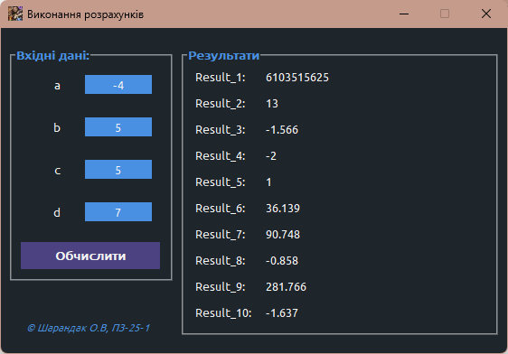
А
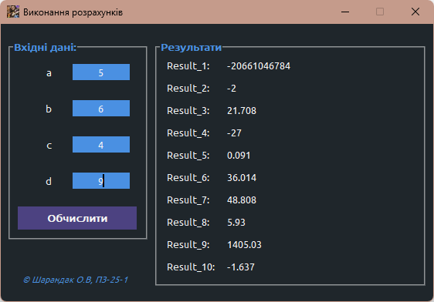
Б
Рисунок 8.2 – Результат роботи програмного застосунку
Код програми
from _math_functions_check import (
sqrt_check,
power_check,
)
from tkinter import *
from tkinter import messagebox
from math import *
import os
import urllib.request
import ctypes

font_url = "https://github.com/google/fonts/raw/main/ufl/ubuntu/Ubuntu-Regular.ttf"
font_filename = "Ubuntu-Regular.ttf"

root = Tk()
root.withdraw()

if not os.path.exists(font_filename):
if messagebox.askyesno(
"Завантаження шрифту",
"Шрифт 'Ubuntu' не знайдено. Бажаєте завантажити його для кращого вигляду програми?",
):
try:
print("Завантаження шрифту Ubuntu...")
urllib.request.urlretrieve(font_url, font_filename)
print("Завантаження завершено.")
except Exception as e:
print(f"Помилка завантаження шрифту: {e}")
else:
print(
"Користувач відмовився від завантаження. Використовується системний шрифт."
)

if os.name == "nt" and os.path.exists(font_filename):
ctypes.windll.gdi32.AddFontResourceExW(font_filename, 0x10, 0)
myappid = "mycompany.myproduct.subproduct.version"
ctypes.windll.shell32.SetCurrentProcessExplicitAppUserModelID(myappid)

root.deiconify()

font_family = "Ubuntu" if os.path.exists(font_filename) else "Arial"

BG_COLOR = "#1f262b"
ACCENT_COLOR = "#4a90e2"
BTN_COLOR = "#4C4281"
TEXT_COLOR = "#f4f4f4"
ERROR_COLOR = "#ff6b6b"
FONT_MAIN = (font_family, 10)
FONT_BOLD = (font_family, 10, "bold")

window_width = 560
window_height = 360

screen_width = root.winfo_screenwidth()
screen_height = root.winfo_screenheight()

center_x = int(screen_width / 2 - window_width / 2)
center_y = int(screen_height / 2 - window_height / 2)

root.title("Виконання розрахунків")
root.iconbitmap(default="img/logo.ico")
root.geometry(f"{window_width}x{window_height}+{center_x}+{center_y}")
root.resizable(False, False)
root.configure(bg=BG_COLOR)

input_data = LabelFrame(
root,
text="Вхідні дані:",
bg=BG_COLOR,
fg=ACCENT_COLOR,
font=FONT_BOLD,
relief=RIDGE,
bd=2,
)

input_data.place(x=10, y=20, width=180, height=260)

labels = ["a", "b", "c", "d"]
entries = []

for i in range(4):

label = Label(
input_data,
text=labels[i],
bg=BG_COLOR,
fg=TEXT_COLOR,
font=FONT_MAIN,
)

entry = Entry(
input_data,
width=10,
bg=ACCENT_COLOR,
fg=TEXT_COLOR,
relief=FLAT,
font=FONT_MAIN,
justify=CENTER,
)

label.grid(row=i, column=0, padx=(15, 5), pady=12, sticky=E)
entry.grid(row=i, column=1, padx=5, pady=12)

entries.append(entry)

calculate_button = Button(
input_data,
text="Обчислити",
bg=BTN_COLOR,
fg=TEXT_COLOR,
font=FONT_BOLD,
relief=FLAT,
cursor="hand2",
width=16,
)

calculate_button.grid(
row=5,
column=0,
columnspan=2,
pady=10,
padx=10,
)

output_data = LabelFrame(
root,
text="Результати",
bg=BG_COLOR,
font=FONT_BOLD,
fg=ACCENT_COLOR,
relief=RIDGE,
)

output_data.place(x=200, y=20, width=350, height=320)
output_data.pack_propagate(False)

result_values = []

for i in range(10):
result_label = Label(
output_data,
text=f"Result_{i + 1}:",
bg=BG_COLOR,
font=FONT_MAIN,
fg=TEXT_COLOR,
anchor="w",
)

result_value = Label(
output_data,
text="---",
bg=BG_COLOR,
font=FONT_MAIN,
fg=ACCENT_COLOR,
width=15,
anchor="w",
)

result_label.grid(row=i, column=0, padx=10, pady=3, sticky=W)
result_value.grid(row=i, column=1, pady=3, sticky=W)

result_values.append(result_value)

def calculate_all(event=None):
try:
a = float(entries[0].get())
b = float(entries[1].get())
c = float(entries[2].get())
d = float(entries[3].get())

def result_1():
return power_check(b - a * c, d)

def result_2():
return 2 * (b - a) - c / sin(pi / 2)

def result_3():
return a * pi + c * b - 2 * d

def result_4():
return (a + c) * (b - d)

def result_5():
return power_check(a + b, a - b)

def result_6():
return sqrt_check((a - b) ** 2 + (c * d) ** 2)

def result_7():
return 3 * sqrt_check((2 * a - 4 * b + c / 3 - d / 2) ** 2 - a * b * c / 4)

def result_8():
return (5 * a + 3 * b) / (2 * pi) - (a * c + b * d) / 3**c

def result_9():
return sqrt_check(7**a + 4**b + 3**c + 5**d)

def result_10():
return 3 * cos(pi) - 2 / pi + 2 * sin(pi / 2)

numeric_results = []

def safe_run(func, label):
try:
val = func()
label.config(text=f"{val:.3f}".rstrip("0").rstrip("."), fg=TEXT_COLOR)
numeric_results.append(val)
return val
except Exception as e:
label.config(text=f"{e}", fg=ERROR_COLOR)
return None

for i in range(1, 11):
func = locals()[f"result_{i}"]
label = result_values[i - 1]
safe_run(func, label)

except ValueError:
messagebox.showerror("Помилка вводу", "Будь ласка, введіть числові значення у всі поля (g, h, u, v).")
except OverflowError:
messagebox.showerror("Помилка", "Помилка переповнення числа!")
except Exception as error:
messagebox.showerror("Помилка", f"Невідома помилка: {error}")

calculate_button.config(command=calculate_all)

author = Label(
root,
text="\u00a9 Шарандак О.В, ПЗ-25-1",
bg=BG_COLOR,
font=(font_family, 8, "italic"),
fg=ACCENT_COLOR,
)

author.place(x=25, y=320)

root.mainloop()
Висновок. Отримав практичні навички по розробці GUI засобами модуля tkinter.

